PRACE ORYGINALNE
Dariusz SIENKIEWICZ1
Edward GOLEC12 Sebastian NOWAK1
Joanna GOLEC2 Elżbieta SZCZYGIEŁ1
Alicja PLEWA2
Ocena wyników odległych leczenia operacyjnego złamań okołokrętarzowych kości udowej z zastosowaniem Dynamicznego Stabilizatora Biodrowego
’Klinika Chirurgii Urazowej i Ortopedii z Oddziałem Rehabilitacji 5 Wojskowego Szpitala Klinicznego z Polikliniką SP ZOZ w Krakowie
Kierownik Kliniki:
Dr hab. n. med. Edward Golec
2Zakładu Fizjoterapii Instytutu Fizjoterapii Wydziału Nauki o Zdrowiu
Uniwersytetu Jagiellońskiego
Collegium Medicum w Krakowie Kierownik Zakładu i Instytutu Fizjoterapii: Dr hab. n. med. Edward Golec
Dodatkowe słowa kluczowe: złamania okołokrętarzowe kości udowej
Additional key words: peritrochanteric femur fractures
Adres do korespondencji:
Dr hab. n. med. Edward Golec
30-350 Kraków, ul. Zachodnia 10/37,
Tel.: 0602-335-868 lub
służbowy: 0-12, 63-08-2002 lub 203
Fax: 0-12, 632-53-01
e-mail: bgolec@poczta. onet. pl
Autorzy pracy dokonują oceny odległej wyników czynnościowych i radiologicznych leczenia operacyjnego złamań okołokrętarzowych kości udowej z zastosowaniem dynamicznego stabilizatora biodrowego (DSB). Dokonują tego w oparciu o materiał kliniczny obejmujący lata od 1998 do 2005 roku. Do badania włączono 142 chorych, w tym 89 kobiet, co stanowi 62, 7%, oraz 53 mężczyzn, co daje 37, 3%. Wiek badanych mieścił się w przedziale od 53 do 97 lat - średnio 77 lat. Do oceny typu złamania okołokrę- tarzowego kości udowej przyjęto klasyfikację Boyda i Gryffina. Do oceny uzyskanych wyników czynnościowych przyjęto obiektywno-subiektywną skalę Harrisa, a do oceny wyników radiologicznych kryteria Golca. Uzyskane wyniki pozwoliły potwierdzić przydatność DSB w leczeniu złamań typu I i II wg Boyda i Gryffina. Wyniki złe uzyskano w złamaniach typu III i IV.

Wstęp
Złamania końca bliższego kości udowej są ciężkimi uszkodzeniami urazowymi narządu ruchu stanowiącymi około 30% wszystkich jego obrażeń. Około 60% z nich to złamania okołokrętarzowe. Występują one przede wszystkim u osób między 7-9 dekadą życia ze zdecydowaną przewagą u kobiet [1]. Rzadziej obserwowane są u osób młodych jako wynik ciężkiego urazu okolicy biodrowej [2]. Często zdarza się również, że jest to ostatnie złamanie w życiu chorego, bowiem od 15 do 20% z nich umiera w pierwszym roku od dnia odniesionych obrażeń, a wielu z pozostałych nie odzyskuje wcześniejszej sprawności fizycznej. Większość z poszkodowanych wymaga długotrwałej i cierpliwej opieki socjalnej [2]. Mimo dynamicznego technologicznego rozwoju nowych materiałów zespalających wykorzystywanych w leczeniu operacyjnym złamań okołokrętarzowych kości udowej [3], oraz doskonalenia techniki zabiegowej, operowani z powodu złamań okołokrętarzowych kości udowej narażeni są na różnego rodzaju powikłania [4]. Zasadniczo mogą one wpły-
The authors make distant evaluation of functional and radiological outcomes after operative treatment of peritrochanteric femur fractures using Dynamic Hip Stabilizer (DSB). It was done basing on clinical material of 1998-2005 years. 142 patients were included into the study, 89 women (62. 7%) and 53 men (37. 3%), aged between 53-97 years (average 77 years). Boyd and Gryffin classification was used for evaluation of type of fracture, Harris criterions was used for evaluation of functional outcomes, and Golec's criterions was used for evaluation of radiological outcomes. Obtained outcomes confirm usefulness of DSB for treatment of type I and II according to Boyd and Griffin classification. Poor outcomes were obtained in type III and IV.
wać na całokształt obrazu klinicznego prowadzonego leczenia, oraz na ostateczny jego wynik. Jednym z powszechnie stosowanych zespoleń w leczeniu analizowanych złamań jest rodzimej produkcji dynamiczny stabilizator biodrowy (DSB).

Cel
Celem prezentowanych badań była ocena wyników leczenia operacyjnego złamań okołokrętarzowych kości udowej z zastosowaniem dynamicznego stabilizatora biodrowego, a przede wszystkim udzielenie odpowiedzi na następujące pytania badawcze:
- Jakie są odległe wyniki czynnościowe i radiologiczne leczenia operacyjnego złamań okołokrętarzowych kości udowej z zastosowaniem dynamicznego stabilizatora biodrowego w zależności od płci w analizowanych grupach wiekowych, oraz od typu doznanego złamania wg klasyfikacji Boyda i Gryffina?
- Od czego zależy skuteczność zespolenia złamań okołokrętarzowych kości udowej dynamicznym stabilizatorem biodrowym?
32
Przegląd Lekarski 2008 /65/1
D. Sienkiewicz i wsp.

Materiał kliniczny
Cel pracy zrealizowano w oparciu o materia! kliniczny pochodzący z Kliniki Chirurgii Urazowej i Ortopedii z Oddziałem Rehabilitacji 5 Wojskowego Szpitala Kliniczne z Polikliniką SP ZOZ w Krakowie, który obejmuje lata 1998-2005. Do badania włączono 142 chorych, w tym 89 kobiet, co stanowi 62, 7%, oraz 53 mężczyzn, co daje 37, 3%. Wiek badanych mieścił się w przedziale od 53 do 97 lat - średnio 77 lat. U chorych tych w leczeniu operacyjnym złamań okołokrętarzowych kości udowej zastosowano dynamiczny stabilizator biodrowy (DSB).
Do oceny typu złamania okołokrętarzowego kości udowej przyjęto klasyfikację Boyda i Gryffina [5].
Typy analizowanych złamań w oparciu w/w klasyfikację przedstawia tabela I.
Operowanych chorych podzielono na trzy grupy wiekowe. Pierwszą z nich stanowili chorzy w wieku od 53 do 65 roku życia, drugą od 66 do 80 lat, a trzecią od 81 do 97 roku życia, co obrazuje tabela II i III.

Metody badawcze
Do oceny uzyskanych wyników czynnościowych przyjęto obiektywno-subiektywną skalę Harrisa [6, 7], co obrazują tabele IV-IX, a do oceny wyników radiologicznych kryteria Golca [2] w modyfikacji własnej, które obrazuje tabela X. Modyfikacja ta polegała na dodatkowej ocenie radiologicznej ewentualnych przemieszczeń lub destabilizacji dynamicznego stabilizatora biodrowego.
Oceny czynnościowej dokonano po 12 miesiącach od dnia wykonania zabiegu operacyjnego. U wszystkich kontrolowanych obecny był materiał zespalający.
Ocena sposobu chodzenia jest trudna. Wykluczając ból, sposób chodzenia można określić przy pomocy podparcia, utykania i dystansu, jaki może chory pokonać. Na ocenę utykania, podparcia i dystansu przeznaczone jest po 11 punktów.
Ocenę ruchomości stawu biodrowego Harris oparł o przedziały, które nazwał lukami ruchu stawu biodrowego, oraz o podane przez niego stałe współczynniki wskaźnikowe, dające w sumie maksymalną wartość punktową dla określonego badaniem luku ruchu stawu biodrowego

Wyniki
W grupie wiekowej od 53 do 65 roku życia operowano 10 kobiet. W zależności od typu doznanego przez nie złamania wg przyjętej klasyfikacji Boyda i Gryffina, w oparciu o skalę Harrisa uzyskano wyniki bardzo dobre u 3 z nich, co stanowi 30%, wyniki dobre u 5, czyli 50%, oraz wyniki dostateczne u 2, które dają20%. Średnie wartości punktowe dla wyników bardzo dobrych wahały się od 91 do 93 punktów, dla wyników dobrych od 82 do 86, a dla wyników dostatecznych od 72 do 73 punktów.
W grupie wiekowej od 66 do 80 roku życia operowano 35 kobiet, u których nie uzyskano wyników bardzo dobrych. W zależności od typu doznanego przez nie złamania wg klasyfikacji Boyda i Gryffina uzyskano w oparciu o skalę Harrisa wyniki dobre u 3 z nich, które stanowią 8, 7%, wyniki dostateczne u 22, czyli 62, 7%, oraz wyniki złe u 10, które dają 28, 6%. Średnie wartości punktowe dla wyników dobrych wynosiły od 81 do 82 punktów, dla wyników dostatecznych od 72 do 77, a dla wyników złych od 58 do 67 punktów.
W grupie wiekowej od 81 od 97 roku życia operowano 44 kobiety. W grupie tej uzyskano wyniki dostateczne u 10 z nich, co stanowi 22, 6%, oraz wyniki złe u 35, które dają 77, 4%. Średnie wartości punktowe dla wyników dostatecznych mieściły się w granicach od 71 do 72 punktów, a dla wyników złych od 52 do 61.
Tabela I
Analizowane złamania okołokrętarzowe kości udowej wg klasyfikacji Boyda i Gryffina w badanej populacji.
Peritrochanteic femur fractures according to Boyd and Griffin classification in the study group.
Oceniane wskaźniki | Grapy wiekowe [rok życia]
Oceniane wskaźniki | Wyniki uśrednione [tygodnie]
Oceniane wskaźniki | 15 do 30 | 31 do 45 | 46 do 60 | > 60
zdolność do utrzymania trudnej postawy | 4, 9 | 4, 6 | 7, 5 | 10, 5
możliwość klęczenia przez dłuższy czas | 10, 9 | 12, 4 | 12, 4 | 11, 6
pochylanie się | 4, 0 | 4, 2 | 4, 4 | 5, 0
spacerowanie przez dłuższy okres czasu | 10, 2 | 12, 5 | 13, 6 | 13, 4
wchodzenie po schodach | 4, 1 | 4, 4 | 4, 4 | 4, 7
chodzenie po nierównym terenie | 11, 1 | 12, 4 | 13, 0 | 13, 6
stanie na operowanej kończynie | 12, 0 | 12, 7 | 14, 4 | 16, 5
bieganie | 12, 4 | 13, 1 | 14, 5 | 16, 6
powrót do pracy | 21, 7 | 23, 1 | 24, 1 | 24, 2
Tabela II
Analizowane złamania okołokrętarzowe kości udowej w przyjętych grupach wiekowych u kobiet.
Peritrochanteic femur fractures according to assumed age groups in women.
Typ złamania | Grapy wiekowe [rok życia]
Typ złamania | 57-65 |  | 66-80 |  | 81-97 |  | Razem
Typ złamania | liczba | % | liczba | % | liczba | % | liczba | %
I | 4 | 2, 8 | 8 | 5, 7 | 4 | 2, 8 | 16 | 11, 3
II | 3 | 2, 1 | 12 | 8, 5 | 24 | 16, 9 | 39 | 27, 5
III | 1 | 0, 7 | 4 | 2, 8 | 3 | 2, 1 | 8 | 5, 6
IV | 2 | 1, 4 | 11 | 7, 8 | 13 | 9, 1 | 26 | 18, 3
Razem | 10 | 7 | 35 | 24, 8 | 44 | 30, 9 | 89 | 62, 7
Tabela III
Analizowane złamania okołokrętarzowe kości udowej w przyjętych grupach wiekowych u mężczyzn. Peritrochanteic femur fractures according to assumed age groups in men.
 | Grupy wiekowe [rok życia]
Typ złamania | 57-65 |  | 66-80 |  | 81-97 |  | Razem
Typ złamania | liczba | % | liczba | % | liczba | % | liczba | %
I | 5 | 3, 5 | 9 | 6, 4 | 4 | 2, 8 | 18 | 12, 7
II | 5 | 3, 5 | 11 | 7, 8 | 5 | 3, 5 | 21 | 14, 8
III | - | - | 5 | 3, 5 | - | - | 5 | 3, 5
IV | - | - | 7 | 4, 9 | 2 | 1, 4 | 9 | 6, 3
Razem | 10 | 7 | 32 | 22, 6 | 11 | 7, 8 | 53 | 37, 3
W grupie wiekowej od 53 do 65 roku życia operowano 10 mężczyzn. Uzyskano u 3 z nich wyniki bardzo dobre, które stanowią 30%, oraz wyniki dobre u 7, co daje 70%. Średnie wartości punktowe dla wyników bardzo dobrych wynosiły od 91 do 92 punktów, a dla wyników dobrych od 81 do 83.
W grupie wiekowej od 66 do 80 roku życia ocenie poddano 32 mężczyzn. Uzyskano u 4 z nich wyniki bardzo dobre, co stanowi 12, 4%, wyniki dobre u 10, które dają 31, 3%, wyniki dostateczne u 12, czyli u 37, 6%, oraz wyniki złe u 6, co stanowi 18, 7%. Średnie wartości punktowe dla wyników bardzo dobrych wynosiły od 90 do 91 punktów, dla wyników dobrych od 81 do 82, dla wyników dostatecznych od 71 do 74 punktów, a dla wyników złych od 53 do 54 punktów.
W grupie wiekowej od 81 do 97 roku życia operowano 11 mężczyzn. Wyniki dostateczne uzyskano u 5 z nich, co stanowi
Tabela IV
Ocena czynnościowa stawu biodrowego wg skali Harrisa.
Functional hip evaluation according to Harris rating scale.
Wyniki | Suma punktów
bardzo dobry | 90 -100
dobry | 80-89
dostateczny | 70-79
zły | < 70
Zakresy punktowe badanych wskaźników
Badany wskaźnik | Suma punktów
bolesność stawu | 44
czynność stawu | 47
zakres ruchomości stawu | 5
brak kalectwa | 4
Razem | 100
Przegląd Lekarski 2008 /65/1
33

Tabela V Ocena bólu wg skali Harrisa.
Pain evaluation according to Harris rating scale.
Rodzaj bólu | Charakterystyka bólu | Punkty
brak bólu | Nie dotyczy | 44
ból lekki | Sporadycznie występujący ból lub świadomość bólu o niskim natężeniu bez wpływu na czynności życiowe | 40
ból łagodny | Rzadko występujący ból przy wykonywaniu zajęć nietypowych bez wpływu na czynności życiowe. Chory przyjmuje przeciw bólowo aspirynę | 30
ból umiarkowany | Ból występujący codziennie ograniczający czynności życiowe z zachowaniem zdolności do pracy. Chory przyjmuje silniejsze środki p-bólowe niż aspiryna | 20
ból znaczny | Ostry ból występujący codziennie, ograniczający czynności życiowe znacznie. Chory przyjmuje silne środki p-bólowe | 10
ból uniemożliwiający ruch stawu | Ostry ból spoczynkowy zmuszający chorego do pozycji leżącej | 0
Tabela VII
Ocena wydolności chodu wg skali Harrisa.
Evaluation of gait efficiency according to Harris rating scale.
Tabela VI
Ocena czynności życiowych wg skali Harrisa.
Evaluation of daily activities according to Harris rating scale.
Czynność życiowa | Charakterystyka czynności życiowej | Punkty
Pokonywanie schodów | Wchodzenie po schodach bez pomocy poręczy | 4
Pokonywanie schodów | Wchodzenie po schodach z pomocą poręczy | 2
Pokonywanie schodów | Wchodzenie po schodach w inny sposób | 1
Pokonywanie schodów | Niemożność wejścia po schodach | 0
Komunikacja | Możliwość korzystania z komunikacji miejskiej | 1
Siadanie | Możliwe siedzenie na jakimkolwiek krześle przez 1 godz. | 5
Siadanie | Możliwość siedzenia na wysokim krześle przez 0, 5 godz. | 3
Siadanie | Niemożność wygodnego siedzenia na jakimkolwiek krześle | 0
Ubieranie skarpet i butów | Ubiera skarpety i z łatwością wiąże sznurówki | 4
Ubieranie skarpet i butów | Ubiera skarpety i z trudem wiąże sznurówki | 2
Ubieranie skarpet i butów | Niezdolny do ubierania skarpet i wiązania sznurówek | 0
Ocena wydolności chodu - utykanie | Punkty
Chód bez utykania | 11
Chód z lekkim utykaniem | 8
Chód z umiarkowanym utykaniem | 5
Chód z ostrym utykaniem | 0
Chód bez podparcia kulą łokciową lub laską | 11
Chód z podparciem kulą łokciową lub laską na długi spacer | 7
Chód z podparciem laską pizez większość dnia | 5
Chód z podparciem kulą łokciową przez większość dnia | 3
Chód z podparciem dwoma laskami | 2
Chód z podparciem dwoma kulami łokciowymi | 0
Całkowita niezdolność chodzenia | 0
Ocena możliwości pokonania określonego dystansu
[m]
Pokonywany dystans [m] | Punkty
Dystans nieograniczony | 11
Długość 6 bloków mieszkalnych tzn. około 600-1000 m. | 8
Długość 2-3 bloków mieszkalnych tzn. około 200-400 m. | 5
Tylko w mieszkaniu | 2
Siadanie w krześle i leżenie w łóżku | 0
Tabela VIII
Ocena zakresu ruchomości stawu biodrowego wg skali Harrisa. Hip range of motion evaluation according to Harris rating scale.
Ruch stawu | Zakres ruchu [st. ] | Luk ruchu [st. ] | Współczynnik wskaźnikowy | Punkty
zgięcie | 0-45 | 45 | 1, 0 | 45
zgięcie | 45-90 | 45 | 0, 6 | 27
zgięcie | 90 -110 | 20 | 0, 3 | 6
zgięcie | 110 -130 | 20 | 0 | 0
odwodzenie | 0-15 | 15 | 0, 8 | 12
odwodzenie | 15-20 | 5 | 0, 3 | 1, 5
odwodzenie | 20-45 | 25 | 0 | 0
rotacja zewnętrzna | 0-15 | 15 | 0, 4 | 6
rotacja zewnętrzna | > 15 | nie dotyczy | 0 | 0
rotacja wewnętrzna | nie dotyczy
przywodzenie | 0-15 | 15 | 0, 2 | 3
przywodzenie | > 15 | nie dotyczy | 0 | 0
Tabela IX
Ocena czynnościowa stawu biodrowego wg skali Harrisa - brak kalectwa (przymusowe ustawienie kończyny] Functional evaluation according to Harris rating scale - absence of deformity (enforced extremity position).
Badany wskaźnik | Stopień przykurczu [st. j | Punkty
przykurcz zgięciowy | < 30o | 1
przykurcz zgięciowy | > 30o | 0
przywodzenie | < 10o | 1
przywodzenie | > 10o | 0
rotacja wewnętrzna | < 10o | 1
rotacja wewnętrzna | > 10o | 0
różnica długości kończyn [cm] | < 3, 2 cm | 1
różnica długości kończyn [cm] | > 3, 2 cm | 0
34
Przegląd Lekarski 2008 /65/1
D. Sienkiewicz i wsp

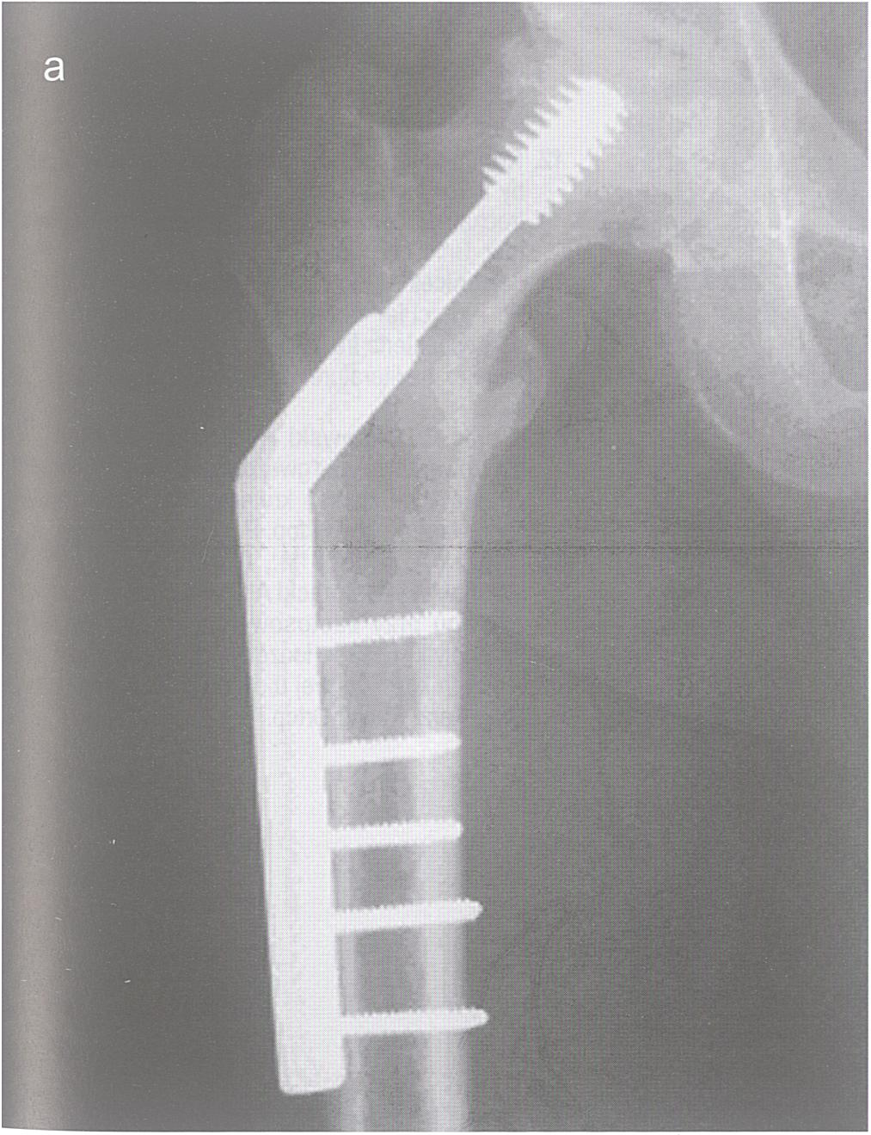
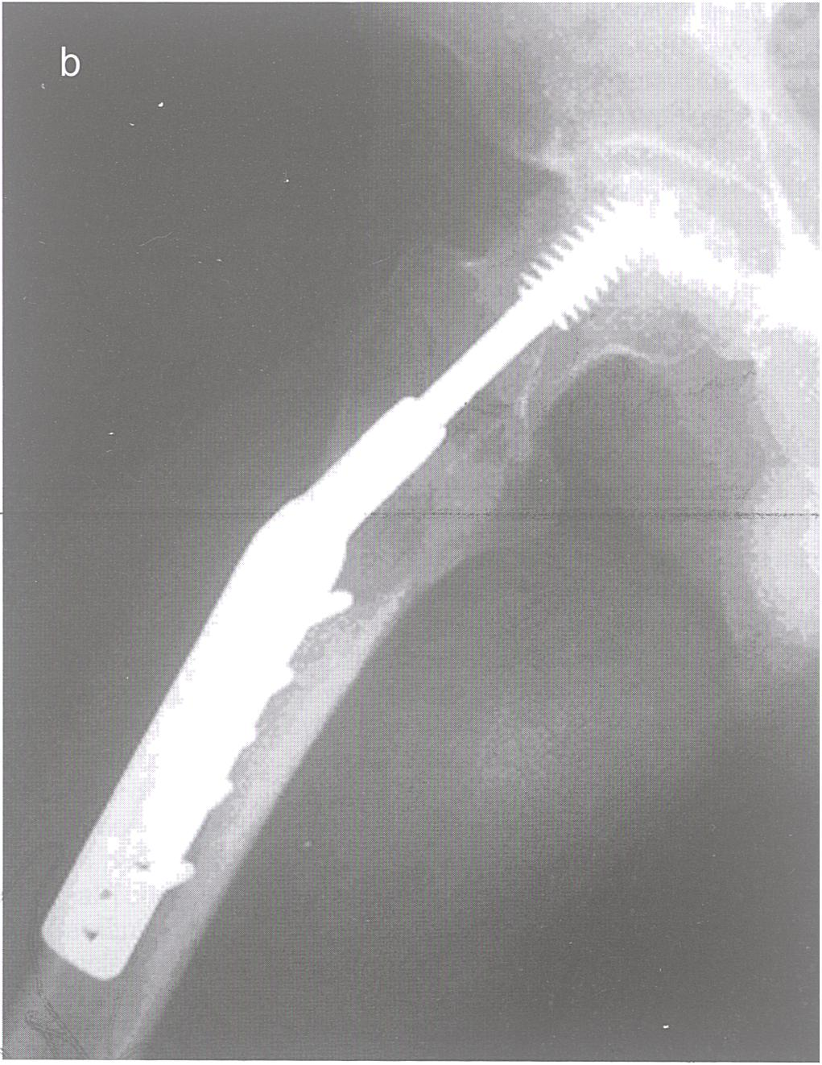
Tabela X
Kryteria Golca oceny radiologicznej wyników leczenia operacyjnego złamań okołokrętarzowych kości udowej
z zastosowaniem DSB.
Golec's enterions of radiological evaluation femur peritrochanteric fractures outcomes using DSB.
Wynik leczenia | Oceniane wskaźniki
bardzo dobry | Osadzenie DSB prawidłowe i stabilne - zrost kostny od 12 do 18 tygodnii
dobry | Nieznacznego stopnia przemieszczenie doglowowe ramienia szyjkowego DSB z niewielką osteolizą w otoczeniu ramienia szyjkowego stabilizatora - zrost kostny od 19 do 25 tygodnii
dostateczny | Znacznego stopnia przemieszczenie doglowowe ramienia szyjkowego DSB zagrażające jego penetracją do panewki stawu biodrowego ze znacznego stopnia osteolizą w otoczeniu ramienia szyjkowego stabilizatora - zrost kostny od 26- do 32 tygodnii
zly | Przemieszczenie doglowowe ramienia szyjkowego DSB z jego penetracją w kierunku panewki stawu biodrowego i rozległą osteolizą w otoczeniu ramienia szyjkowego stabilizatora. Konieczność usunięcia implantu - zrost kostny > 32 lub jego brak
Tabela XI
Zbiorcze zestawienie wyników leczenia w oparciu o kryteria Harrisa. Collective breakdown of treatment outcomes according to Harris rating scale.
Liczba złamań | Wyniki
Liczba złamań | bardzo dobre |  | dobre |  | dostateczne |  | złe |  | Razem
Liczba złamań | liczba | % | liczba | % | liczba | % | liczba | % | liczba | %
Liczba złamań | 10 | 7, 1 | 25 | 17, 6 | 51 | 35, 9 | 56 | 39, 4 | 142 | 100
Tabela XII
Zbiorcze zestawienie wyników leczenia w oparciu o zmodyfikowane kryteria Golca.
Collective breakdown of treatment outcomes according to modified Golec's criterions.
Liczba złamań | Wyniki
Liczba złamań | bardzo dobre |  | dobre |  | dostateczne |  | złe |  | Razem
Liczba złamań | liczba | % | liczba | % | liczba | % | liczba | % | liczba | %
Liczba złamań | 12 | 8, 5 | 50 | 35, 2 | 68 | 47, 8 | 12 | 8, 5 | 142 | 100
45, 4% z średnimi wartościami punktowymi od 71 do 72 punktów, oraz wyniki złe u 6, które dają 64, 6% ze średnimi wartościami punktowymi od 53 do 57 punktów.
Zbiorcze zestawienie wyników uzyskanych w oparciu o kryteria Harrisa prezentuje tabela XI.
W oparciu o zmodyfikowane kryteria Golca poddano ocenie 10 kobiet w wieku od 53 do 65 roku życia. U 4 z nich uzyskano wyniki bardzo dobre, co stanowi 40%, u 5 wyniki dobre, co daje 50%, a u pozostałej 1 uzyskano wynik dostateczny, czyli 10%
W grupie wiekowej od 66 do 80 roku życia poddano ocenie 35 kobiet. U 19 z nich uzyskano wyniki dobre, co stanowi 54, 3%, u 15 wyniki dostateczne, które dają42, 9%, a u 1 z nich uzyskano wynik zły, czyli 2, 8%.
U kobiet w grupie wiekowej od 81 do 97 roku życia uzyskano wyniki dobre u 5 z nich, czyli u 11, 2%, wyniki dostateczne u 36, co daje 82%, a u 3 z nich uzyskano wyniki złe, które stanowią 6, 8%.
W oparciu o zmodyfikowane kryteria Golca, u mężczyzn w grupie wiekowej od 53 do 65 roku życia uzyskano wyniki bardzo dobre u 5 z nich, co stanowi 50%. Wyniki dobre uzyskano również u 5 kontrolowanych mężczyzn, czyli u 50%.
U mężczyzn w grupie wiekowej od 66 do 80 roku życia, w oparciu o zmodyfikowane kryteria Golca uzyskano wyniki'bardzo dobre u 3 z nich, czyli u 9, 3%, wyniki dobre u 16, co daje 49, 7%, wyniki dostateczne u 8, co stanowi 25, 2%, a wyniki złe u 5 z nich, czyli u 15, 8%.
Rycina 1
Złamanie okołokrętarzowe kości udowej prawej typu I wg Boyda i Gryffina, stabilizowane DSB - a/ rentgenogram w projekcji a-p, W rentgenogram w projekcji bocznej.
Right femur peritrochanteric fracture type I according to Boyd and Griffin classification, stabilized by DSB - a/ a-p projection radiograph, bl axle projection radiograph.
Przegląd Lekarski 2008 /65/1
35

u Kontrolowanycn męzczyzn w grupie wiekowej od 80 do 97 lat stwierdzono wyniki dostateczne u 8 z nich, czyli u 72, 8%, a wyniki złe u 3 z nich, co stanowi 27, 2%. Zestawienie zbiorcze prezentuje tabela XII.

Dyskusja
Złamania końca bliższego kości udowej są ciężkimi urazowymi uszkodzeniami narządu ruchu stanowiącymi około 30% wszystkich jego obrażeń. Około 60% z nich to złamania okołokrętarzowe. Występują one przede wszystkim u osób między 7-9 dekadą życia ze zdecydowaną przewagą u kobiet [1]. Rzadziej obserwowane są u osób młodych jako wynik ciężkiego urazu okolicy biodrowej [2]. W leczeniu złamań okołokrę- tarzowych kości udowej stosowane jest leczenie nieoperacyjne [8], nieoperacyjne - czynnościowe [9] i operacyjne [10, 11]. Wybór metody leczenia zależy przede wszystkim od charakteru samego złamania, wieku i ogólnej kondycji psychofizycznej chorego, doświadczenia personelu leczącego, oraz od posiadanych przez niego technicznych możliwości operacyjnych. Zwolennicy leczenia metodą nieoperacyjną pozostają w przekonaniu, że chorzy zdecydowanie lepiej znoszą kilkutygodniowy pobyt w łóżku i wyciąg bezpośredni niż szybką interwencję operacyjną [8]. Zwracają jednocześnie uwagę na zagrożenie występowania powikłań miejscowych i ogólnoustrojowych w przebiegu prowadzonego leczenia operacyjnego [4]. Podobne spostrzeżenia są również udziałem miedzy innymi Rommelmanna [12], czy też Bartoniceka i wsp. [13]. Innym sposobem leczenia złamań okołokrętarzowych kości udowej jest metoda nieoperacyjna - czynnościowa [9]. Jej zwolennicy zwracają uwagę na korzystny wpływ na odtwórcze procesy kościotworzenia naprzemiennych napięć mięśniowych w odniesieniu do stałego docisku międzyodłamowego [9]. Tą drogą ich zdaniem poprawie ulega odżywianie uszkodzonej chrząstki stawowej, aktywizowane są procesy osteogenezy, sprawnym pozostaje aparat mięśniowo-więzadłowy, a procesy demineralizacyjne tkanki kostnej przebiegają znacznie wolniej niż u chorych długotrwale unieruchomionych. Ten sposób postępowania autorzy metody rezerwujądla złamań wysoce niestabilnych tzn. dla złamań typu III i IV wg Boyda i Gryffina. Trzecim sposobem postępowania w leczeniu złamań okołokrętarzowych kości udowej jest metoda operacyjna. Oparta jest ona na krwawej, anatomicznej repozycji odłamów kostnych, stabilnym ich zespoleniu oraz na
możliwości wczesnego usprawniania operowanej kończyny [2]. Potwierdzeniem nieustającego zainteresowania leczenia złamań okołokrętarzowych kości udowej metodą operacyjną jest wprowadzanie do techniki operacyjnej coraz nowocześniejszych materiałów zespalających. Z pewnością jest nim śródszpikowy gwóźdź Gamma [14], gwoździe Endera [15], czy też dynamiczny stabilizator biodrowy (DSB) [3].
Obserwacje własne w zastosowaniu DSB w leczeniu operacyjnym złamań okołokrętarzowych wykazują, że jest to tzw. zespolenie masywne, które wykazuje przydatność w zespalaniu złamań typu I i II wg klasyfikacji Bojda i Gryffina u osób do 65 roku życia. Obserwowany często w obrazie radiologicznym obszar osteolizy w otoczeniu ramienia szyjkowego stabilizatora wynika naszym zdaniem nie tylko z pojawiających się mikro ruchów, zwłaszcza w tkance kostnej niepełnowartościowej, osteoporotycznej i dodatkowo traumatyzowanej zabiegiem operacyjnym, ale również dekompresją śruby kompresyjnej i błędów w technice operacyjnej. Dogłowowe przemieszczenia ramienia szyjkowego stabilizatora z zagrażającąjego penetracją do panewki stawu biodrowego zmusił nas do swoistej modyfikacji zabiegu operacyjnego. Polegała ona na wprowadzaniu ramienia szyjkowego DSB bliżej łuku Adamsa, co miało zabezpieczyć chorego przez ewentualnym dogłowowym przemieszczaniu się stabilizatora. Nie zawsze jednak modyfikacja ta była skuteczna. Szczególnie trudnym wydaje się być również stabilne zespolenie złamań okołokrętarzowych typu III i IV wg Bojda i Gryffina, zwłaszcza u osób w wieku podeszłym. Dynamiczny Stabilizator Biodrowy u chorych dotkniętych tymi złamaniami wydaje się być mało skuteczny.

Wnioski
- Leczenie operacyjne złamań okołokrętarzowych kości udowej z zastosowaniem dynamicznego stabilizatora biodrowego u chorych do 65 roku życia, u których rozpoznano złamanie typu I i II wg Boyda i Gryffina prowadzi w obserwacji odległej do czynnościowych i radiologicznych wyników bardzo dobrych i dobrych, niezależnie od płci operowanych.
- Leczenie operacyjne złamań okołokrętarzowych kości udowej z zastosowaniem dynamicznego stabilizatora biodrowego u chorych powyżej 65 roku życia, u których rozpoznano złamania typu III i IV wg Boyda i Gryffina prowadzi w obserwacji odległej do czynnościowych i radiologicznych wyników
aostatecznycn i zrycn, ze zoecyaowani przewagą u kobiet.
- Skuteczność zespolenia złamar okołokrętarzowych kości udowej z zastoso waniem dynamicznego stabilizatora biodro wego zależy od wieku operowanych, typi doznanego złamania, oraz od prawidłowe zastosowanej techniki operacyjnej.
Piśmiennictwo
- Danielski G., Jander P., Kaczan Z.: Wyniki leczeni; złamań krętarzowych. Kwart. Orlop. 1994, 1, 55.
- Golec E., Widawski A.: Ocena wyników opera cyjnego leczenia złamań krętarzowych kości udowej Kwart. Ortop. 1998, 3, 281.
- Golec E., Juszczak K., Nowak S., Zyznawska J. Godyń M.: Nowoczesne zespolenia w leczenii operacyjnym złamań krętarzowych kości udowej zrost kostny, a wyniki odległe. Kwart. Ortop. 2003
- 224.
- Golec E., Widawski A., Piątkowski M.: Powikłani; operacyjnego leczenia złamań krętarzowych kość udowej. Kwart. Ortop. 1998, (Supl. 3), 166.
- Traumatología Narządu Ruchu. Tom 2. Pod redakcj; Donata Tylmana i Artura Dziaka. PZWL. 1996, 476.
- Harris W.: Traumatic arthritis of the hip after disloca tion and acetabular fracture. Treatment by mold ar throplasty. J. Bone Joint Surg. 1965, 51-A, 737.
- Harris W.: The first 32 years of total hip arthroplasty Clin. Orthop. 1992, 274.
- Tkaczyk I, Sokolowski J.: Leczenie zachowawcze złamań krętarzowych kości udowej. Kwart. Ortop 1994, 2, 56.
- Kalewski A., Kwiatkowski K., Siwek W.: Własn; modyfikacja czynnościowego leczenia złamai krętarzowych kości udowej. Materiały Naukowe X' Konferencji Naukowo-Szkoleniowej Ortopedów Woj ska Polskiego. 1998, 166.
- Lunsjó K., Ceder L, Thorgren K. G., Skytting B i wsp.: Extramedullary fixation of 569 unstable in tertrochanteric fractures. Acta Orthop. Scand. 2001 72, 133.
- Klinger H. M., Baumus M. H., Eckert M., Neuge bauer R.: A comparative study of unstable per-ani intertrochanteric femoral fractures treated with dy namic hip scrow (DHS) and trochanteric butt-pres plate vs. proximal femoral nail (PFN). Zenlraibl. Chii 2005, 130, 301.
- Rommelmann P.: Compression of the femoral nera by a secondarily dislocated fragment of the lesse trochanter following pertrochanteric fracture the fe mur. Unfallchir. 2007, 21, 276.
- Bartonicek J., Fic V., Skala-Rosenbaum J., Dous
P.: Avascular necrosis of the femoral head ii pertrochanteric fracture: a report of 8 cases and; revie of the literature. J. Orthop. Trauma. 2007, 21 229.
- Golec E., Widawski A., Poznański M.: Śród szpikowe zespolenie gwoździem Gamma w leczenii operacyjnym złamań krętarzowych kości udowej Chir. Narz. Ruchu Ortop. Pol. 2001, 66, 449.
- Śliwka A., Zgoda M., Górski R., Purski K. Wasilewski P., Górecki A.: Porównanie rozległość zabiegu przy zastosowaniu prętów Endera śruboplytki DHS w leczeniu złamań przez-kręta rzowych kości udowej u osób w wieku podeszłym Chir. Narz. Ruchu Ortop. Pol. 2006, 71, 269.
36
Przegląd Lekarski 2008 /65/1
D. Sienkiewicz i wsp

